ANEXO 1 Áreas temáticas

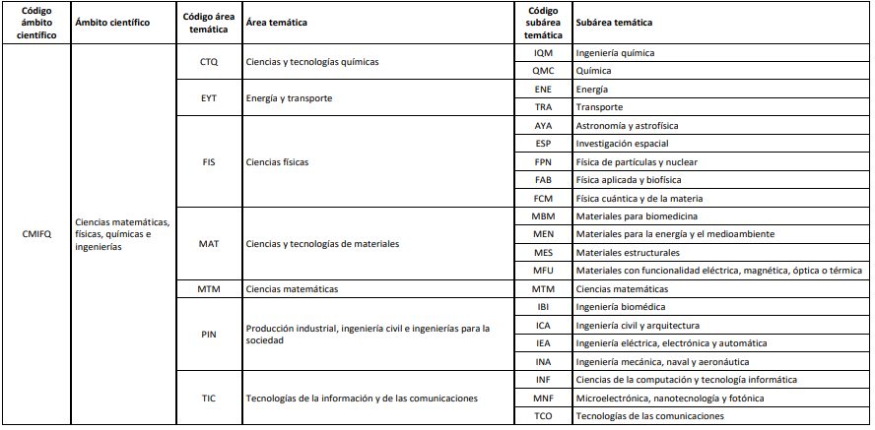

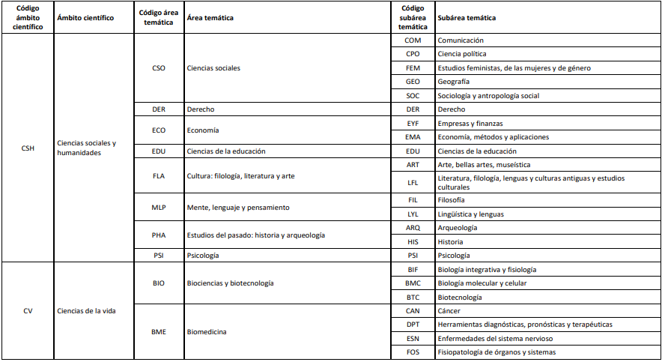

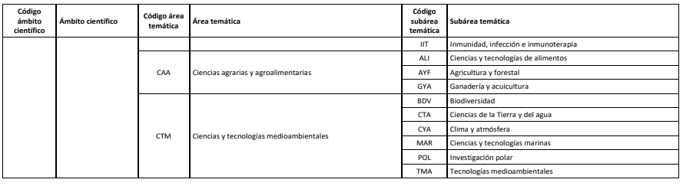

ANEXO 2

Impreso de solicitud por parte de la Estructura de Investigación en la que se integrará la persona beneficiaria de la ayuda Ramón y Cajal

En relación con la convocatoria del Vicerrectorado de Investigación y del Vicerrectorado de Profesorado y Ordenación Académica de la UPV sobre el interés por incorporar una persona beneficiaria de las ayudas Ramón y Cajal, a continuación, detallo la oferta:

Investigador/a
Responsable (VAIP 2021)
Correo electrónico de contacto
Nombre de la Estructura de investigación (VAIE 2021)
Responsable de la Estructura
Correo Electrónico de contacto
Área(s) temática(s)
(según Anexo 1)

Fecha: de de Firma del Investigador/a Responsable:

Fdo.

Breve informe aprobado por el Consejo de Departamento/Centro/Instituto de investigación en fecha
(indicar la fecha) justificando el interés para la actividad investigadora de la estructura y de la UPV de la incorporación de la persona investigadora beneficiaria de la Ayuda R y C en esa área temática (máximo 150 palabras).

Fecha: de de Firma del Investigador/a Responsable de la estructura:

Fdo.

Presentar por correo electrónico a ayudasrrhh@sgi.upv.es hasta las 14:00 horas del 9 de enero de 2024

ANEXO 3

Impreso de conformidad por parte del Departamento al que se adscribirá la persona beneficiaria de la ayuda Ramón y Cajal.

En relación con la convocatoria del Vicerrectorado de Investigación y del Vicerrectorado de Profesorado y Ordenación Académica de la UPV sobre el interés por incorporar una persona beneficiaria de las ayudas Ramón y Cajal, a continuación, detallo la oferta

Investigador/a
responsable
Correo electrónico de contacto
Nombre del Departamento
Director/a del Departamento
Correo Electrónico de contacto
Área(s) temática(s)
(según Anexo 1)

Fecha: de de Firma del Investigador/a Responsable:

Fdo.

Breve informe, aprobado por el consejo de departamento en fecha , indicando la conformidad de solicitar al Vicerrectorado de Profesorado y Ordenación Académica, tras la finalización del contrato de la persona beneficiaria de la ayuda R y C, la creación de un puesto de trabajo permanente con un perfil adecuado a la plaza cubierta (el área de conocimiento deberá coincidir con el área temática indicada en el Anexo 2).

Fecha: de de Firma del Director/a del Departamento:

Fdo.

Presentar por correo electrónico a ayudasrrhh@sgi.upv.es hasta las 14:00 horas del 9 de enero de 2024

ANEXO 4

DOCUMENTO DE COFINANCIACIÓN PROGRAMA RAMÓN Y CAJAL 2023

D. , Responsable Científico/Técnico de la Actividad que lleva por título Solicitud ayudas Ramón y Cajal,

Coste total aproximado del contrato: 254.000 €

Importe financiado por el organismo financiador: 201.800 €

Por tanto, el importe aproximado cofinanciado por la estructura de investigación será de 52.200 € o 40.200 € en caso de que reciba cofinanciación (de 12000 euros, 4000 euros anuales para los primeros 3 años) por parte del Vicerrectorado de Investigación de la UPV.

Clave específica del fondo/fondos de sostenibilidad que soportarán la cofinanciación:

En Valencia, a de de

Responsable Científico VºBº Responsable Estructura

D/ª. | D/ª.

Responsable Económico de la actividad (1)

D/ª.
- En caso de que difiera del Responsable Científico

En el caso de no tener disponible en la actualidad para la cofinanciación, aportar una declaración responsable de las previsiones de disponibilidad

Presentar por correo electrónico a ayudasrrhh@sgi.upv.es hasta las 14:00 horas del 9 de enero de 2024

